Συμπερασματα

Όπως είδαμε παραπάνω η ρομποτική με την βοήθεια της τεχνητής νοημοσύνης μπορούν να λύσουν από μικρά έως και μεγάλα προβλήματα της καθημερινής ζωής μας. Μάλιστα αυτό γίνεται σε όλους τους τομείς με την ραγδαία ανάπτυξη της τεχνητής νοημοσύνης ακόμα και σε τομείς που δεν ήταν τόσο προφανείς όταν γεννήθηκε η τεχνητή νοημοσύνη. Συγκεκριμένα όμως στην ρομποτική από το πρώτο ρομπότ που κατασκευάστηκε μέχρι της τωρινής γενιάς είδαμε ότι πάρα πολλές δυνατότητες ,κινήσεων ,συμπεριφοράς, λήψης αποφάσεων και αντιδράσεων από τα ερεθίσματα που δέχονται από το εξωτερικό περιβάλλον. Με την πάροδο του χρόνου έχουμε όλο και μεγαλύτερη βελτίωση των δυνατοτήτων τους. Έτσι στο μέλλον αναμένουμε ότι η ρομποτική θα λύσει ή θα διευκολύνει ακόμα μεγαλύτερα και πιο πολυσύνθετα προβλήματα που χρειάζονται λεπτούς χειρισμούς, ταχύτητα και μεγάλη ακρίβεια παραδείγματος χάρη. Παρόλο τα τόσο θετικά δείγματα γραφής που το μέλλον φαντάζει ευοίωνο υπάρχει όμως και η αρνητική πλευρά. Λόγω ότι τα ρομπότ έχουν μπει για τα καλά στην βιομηχανία και στην παραγωγή γενικότερα ,αντικαθιστούν πόστα ανθρώπων όπου έκαναν τις συγκεκριμένες δουλείες. Όπως μπορούμε να δούμε στο παρακάτω βίντεο είναι από την αποθήκη του κινέζικου κολοσσού Alibaba όπου ασχολείται με το ηλεκτρονικό εμπόριο. Βλέπουμε ότι αυτόν τον μεγάλο χώρο τρέχουν της εργασίες του 60 ρομπότ καλύπτοντας το 70% των συνολικών εργασιών και εκτινάσσοντας βέβαια την παραγωγικότητα στο 300%.

[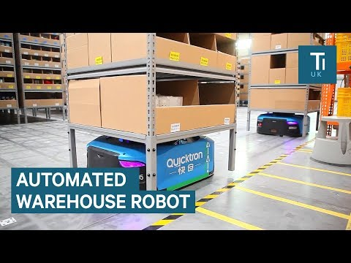](https://www.youtube.com/watch?v=FBl4Y55V2Z4)

Κάτι αντίστοιχο για παράδειγμα συμβαίνει και στην Amazon. Άλλο ένα θέμα που τίθεται είναι πως οι εταιρίες που φτιάχνουν τα ρομπότ τι σκοπό έχουν. Φαινομενικά μπορεί να είναι για το καλό της ανθρωπότητας αλλά στο βωμό του κέρδους μπορεί να φτιαχτούν ρομπότ πολεμικές μηχανές όπου να έχουν θανατηφόρα αποτελέσματα. Ήδη έχει ξεκινήσει μια πρωτοβουλία 116 ειδικών από 26 χώρες να σταματήσουν την παραγωγή ρομπότ πολεμικών μηχανών.

<https://www.theguardian.com/technology/2017/aug/20/elon-musk-killer-robots-experts-outright-ban-lethal-autonomous-weapons-war>

Σε αυτό το θέμα υπάρχει και μια άλλη συνιστώσα που πρέπει να προσέξουμε. Το λογισμικό που θα τρέχει το ρομπότ πρέπει να υπάρχουν πολλές δικλίδες ασφάλειας ώστε να μην είναι εκτεθειμένα από επίδοξους hacker. Για παράδειγμα να περάσει ο έλεγχος των ρομπότ σε χεριά κακόβουλων χρηστών. Θα ήταν καταστροφικό για την παραγωγή μια εταιρίας αυτό το πράγμα είτε να αχρηστεύαν σε ένα νοσοκομείο τα ρομποτικά συστήματα εγχειρήσεων και αλλά πολλά παραδείγματα. Έτσι λοιπόν μπροστά από αυτόν τον νέο ορίζοντα που προκύπτει με την ανάπτυξη την τεχνητής νοημοσύνης και της ρομποτικής η ανθρωπότητα καλείται να αντιμετωπίσει μια νέα σειρά από ηθικά ,νομικά ζητήματα και ένας νέος κώδικας δεοντολογίας.